**АЛГОРИТМ**

**ДЕЙСТВИЙ В СЛУЧАЕ ОБНАРУЖЕНИЯ ПРОТИВОПРАВНОГО КОНТЕНТА В ИНФОРМАЦИОННО-КОММУНИАЦИОННОЙ СЕТИ «ИНТЕРНЕТ»**

Администрация Новоалександровского муниципального округа Ставропольского края сообщает, что в целях ограничения доступа к сайтам в сети «Интернет», содержащим информацию, распространение которой в Российской Федерации запрещено, создана единая автоматизированная информационная система «Единый реестр доменных имен, указателей страниц сайтов в сети «Интернет» и сетевых адресов, позволяющих идентифицировать сайты в сети «Интернет», содержащие информацию, распространение которой в Российской Федерации запрещено».

При выявлении Интернет-ресурса, содержащего запрещенную информацию, каждый может самостоятельно направить сообщение об этом в Федеральную службу по надзору в сфере связи, информационных технологий и массовых коммуникаций, с целью его последующей проверки и, в случае подтверждения противоправности данного ресурса, ограничения к нему доступа и внесения в Единый реестр, заполнив форму на официальном сайте Роскомнадзора.

В соответствии с постановлением Правительства РФ от 26.10.2012 № 1101 «О единой автоматизированной информационной системе «Единый реестр доменных имен, указателей страниц сайтов в информационно-телекоммуникационной сети «Интернет» и сетевых адресов, позволяющих идентифицировать сайты в информационно-телекоммуникационной сети «Интернет», содержащие информацию, распространение которой в Российской Федерации запрещено», основаниями для включения в ЕАИС, являются:

1. *Решения следующих уполномоченных федеральных органов исполнительной власти:*

|  |  |
| --- | --- |
| Министерство внутренних дел  Российской Федерации  (**МВД России**) | **в отношении**  распространяемой посредством сети «Интернет» информации о способах, методах разработки, изготовления и использования наркотических средств, психотропных веществ и их прекурсоров, новых потенциально опасных психоактивных веществ, местах их приобретения, а также о способах и местах культивирования наркосодержащих растений |
| Федеральная служба по надзору в сфере защиты прав потребителей и благополучия человека  (**Роспотребнадзор**) | **в отношении**  распространяемой посредством сети «Интернет» информации о способах совершения самоубийства, а также призывов к совершению самоубийства; |
| **Роскомнадзор** | **в отношении:**  материалов с порнографическими изображениями несовершеннолетних и (или) объявлений о привлечении несовершеннолетних в качестве исполнителей для участия в зрелищных мероприятиях порнографического характера, распространяемых посредством сети «Интернет» |
| информации о способах, методах разработки, изготовления и использования наркотических средств, психотропных веществ и их прекурсоров, новых потенциально опасных психоактивных веществ, местах их приобретения, о способах и местах культивирования наркосодержащих растений и о способах совершения самоубийства и призывов к совершению самоубийства, о способах, методах самодельного изготовления взрывчатых веществ и взрывных устройств, незаконного изготовления или переделки оружия, основных частей огнестрельного оружия, а равно незаконного изготовления боеприпасов, за исключением информации о способах, методах самостоятельного снаряжения патронов к гражданскому огнестрельному длинноствольному оружию, размещенной в продукции средств массовой информации, распространяемой посредством сети «Интернет»; |
| информации о несовершеннолетнем, пострадавшем в результате противоправных действий (бездействия), распространение которой запрещено федеральными законами, размещенной в продукции средств массовой информации, распространяемой посредством сети «Интернет»; |
| информации, пропагандирующей нетрадиционные сексуальные отношения и (или) предпочтения, педофилию, смену пола; |
| информации о способах, методах обеспечения доступа к информационным ресурсам и (или) информационнотелекоммуникационным сетям, доступ к которым ограничен на территории Российской Федерации; |
|  | информации, распространяемой посредством сети «Интернет», решение о запрете к распространению которой на территории Российской Федерации принято уполномоченными органами или судом; |
| Федеральная служба по надзору в сфере  здравоохранения  (**Росздравнадзор**) | **в отношении**  распространяемой посредством сети «Интернет» информации, содержащей предложение о розничной торговле лекарственными препаратами для медицинского применения, в том числе дистанционным способом, розничная торговля которыми ограничена или запрещена в соответствии с законодательством об обращении лекарственных средств, и (или) в отношении информации, содержащей предложение о розничной торговле лекарственными препаратами для медицинского применения, в том числе дистанционным способом, лицами, не имеющими лицензии на осуществление фармацевтической деятельности и разрешения на осуществление такой торговли, если получение лицензии и разрешения предусмотрено законодательством об обращении лекарственных средств; |
| Федеральная налоговая служба  (**ФНС России**) | **в отношении**  распространяемой посредством сети «Интернет» информации, нарушающей требования Федерального [закона](https://login.consultant.ru/link/?req=doc&demo=1&base=LAW&n=454128&date=26.03.2024) «О государственном регулировании деятельности по организации и проведению азартных игр и о внесении изменений в некоторые законодательные акты Российской Федерации» и Федерального [закона](https://login.consultant.ru/link/?req=doc&demo=1&base=LAW&n=460021&date=26.03.2024) «О лотереях» о запрете деятельности по организации и проведению азартных игр и лотерей с использованием сети «Интернет» и иных средств связи, а также информации, обеспечивающей возможность совершения действий по переводу денежных средств через иностранных поставщиков платежных услуг, включенных в перечни, предусмотренные частями 1[6](https://login.consultant.ru/link/?req=doc&demo=1&base=LAW&n=454128&date=26.03.2024&dst=470&field=134) и 32 статьи 5.[1](https://login.consultant.ru/link/?req=doc&demo=1&base=LAW&n=454128&date=26.03.2024&dst=491&field=134) Федерального закона «О государственном регулировании деятельности по организации и проведению азартных игр и о внесении изменений в некоторые законодательные акты Российской Федерации», [частями 11](https://login.consultant.ru/link/?req=doc&demo=1&base=LAW&n=460021&date=26.03.2024&dst=519&field=134) и [26 статьи 6.2](https://login.consultant.ru/link/?req=doc&demo=1&base=LAW&n=460021&date=26.03.2024&dst=539&field=134) Федерального закона «О лотереях»; |
| Федеральная служба по контролю за алкогольным и табачным рынками  (**Росалкогольрегулирование**) | **в отношении**  распространяемой посредством сети «Интернет» информации, содержащей предложения о розничной продаже дистанционным способом алкогольной продукции, и (или) спиртосодержащей пищевой продукции, и (или) этилового спирта, и (или) спиртосодержащей непищевой продукции, розничная продажа которых ограничена или запрещена законодательством Российской Федерации о государственном регулировании производства и |
|  | оборота этилового спирта, алкогольной и спиртосодержащей продукции и об ограничении потребления (распития) алкогольной продукции; |
| Федеральное агентство по делам молодежи  (**Росмолодёжь**) | **в отношении**  распространяемой посредством сети «Интернет» информации, направленной на склонение или иное вовлечение несовершеннолетних в совершение противоправных действий, представляющих угрозу для их жизни и (или) здоровья либо для жизни и (или) здоровья иных лиц, а также информации о несовершеннолетнем, пострадавшем в результате противоправных действий (бездействия), распространение которой запрещено федеральными законами; |
| **МВД России,**  **ФСБ России** и Федеральная служба войск национальной гвардии  Российской Федерации (**Росгвардия**) | **в отношении**  распространяемой посредством сети «Интернет» информации о способах, методах самодельного изготовления взрывчатых веществ и взрывных устройств, незаконного изготовления или переделки оружия, основных частей огнестрельного оружия, а равно незаконного изготовления боеприпасов, за исключением информации о способах, методах самостоятельного снаряжения патронов к гражданскому огнестрельному длинноствольному оружию; |
| Федеральная служба по ветеринарному и  фитосанитарному надзору  (**Россельхознадзор**) | **в отношении**  распространяемой посредством сети «Интернет» информации, содержащей предложение о розничной торговле лекарственными препаратами для ветеринарного применения, в том числе дистанционным способом, розничная торговля которыми ограничена или запрещена в соответствии с Федеральным [законом](https://login.consultant.ru/link/?req=doc&demo=1&base=LAW&n=468406&date=26.03.2024) «Об обращении лекарственных средств», и (или) информации, содержащей предложение о розничной торговле лекарственными препаратами для ветеринарного применения, в том числе дистанционным способом, лицами, не имеющими лицензии на осуществление фармацевтической деятельности и разрешения на осуществление такой торговли, если получение лицензии и разрешения предусмотрено законодательством об обращении лекарственных средств;… |

1. *вступившее в законную силу решение суда о признании информации, распространяемой посредством сети «Интернет», запрещенной информацией;*
2. *постановление судебного пристава-исполнителя об ограничении доступа к информации, распространяемой в сети «Интернет», порочащей честь, достоинство или деловую репутацию гражданина либо деловую репутацию юридического лица.*

**Действия при выявлении (обнаружении) Интернет - ресурса, содержащего сведения о способах, методах разработки, изготовления и использования наркотических средств, психотропных веществ и их прекурсоров, новых**

**потенциально опасных психоактивных веществ, местах их приобретения, способах и местах культивирования наркосодержащих растений (пропаганда наркотиков)**

С 1 сентября 2023 года в законную силу вступил приказ МВД России от 03.03.2023 № 1143, которым установлены **четыре критерия оценки информации**, распространение которой в Российской Федерации запрещено:

1. наличие сведений, содержащих описание либо дающих представление о порядке действий по незаконным изготовлению, разработке и использованию тех или иных видов наркотических средств и психотропных веществ, новых потенциально опасных психоактивных веществ (в том числе описание процессов и (или) инструкций (схем) их разработки, изготовления и использования), а также способах использования прекурсоров для их изготовления (за исключением художественных произведений, в которых описывается информация, оправданная их жанром);

1. наличие сведений, содержащих описание либо дающих представление о создании специальных условий для незаконных посева и выращивания растений, содержащих наркотические средства, психотропные вещества и их прекурсоры, повышении их урожайности и устойчивости к неблагоприятным метеорологическим условиям, о совершенствовании технологии незаконного выращивания, о выведении новых запрещенных к культивированию сортов (в том числе если эти сведения изложены с использованием сленговых наименований растений, содержащих наркотические средства, психотропные вещества и их прекурсоры);

1. наличие сведений, содержащих описание либо дающих представление о местах незаконного культивирования растений, содержащих наркотические средства, психотропные вещества и их прекурсоры, а также местах их дикого произрастания, в том числе содержащая описание маршрутов (схем) проезда (прохода) к таким местам;

«Об утверждении критериев оценки информации о способах, методах разработки, изготовления и использования наркотических средств, психотропных веществ и их прекурсоров, новых потенциально опасных психоактивных веществ, местах их приобретения, способах и местах культивирования наркосодержащих растений, необходимой для принятия Министерством внутренних дел Российской Федерации решений, являющихся основаниями для включения доменных имен, указателей страниц сайтов в информационно-телекоммуникационной сети «Интернет» и сетевых адресов, позволяющих идентифицировать сайты в информационно-телекоммуникационной сети «Интернет», содержащие информацию, распространение которой в Российской Федерации запрещено, в единую автоматизированную информационную систему «Единый реестр доменных имен, указателей страниц сайтов в информационнотелекоммуникационной сети «Интернет» и сетевых адресов, позволяющих идентифицировать сайты в информационно-телекоммуникационной сети «Интернет», содержащие информацию, распространение которой в Российской Федерации запрещено».

1. наличие сведений, содержащих описание либо дающих представление о местах незаконного приобретения, ценах и способах незаконного получения тех или иных видов наркотических средств, психотропных веществ и их прекурсоров, новых потенциально опасных психоактивных веществ (в том числе если эти сведения изложены с использованием сленговых наименований мест приобретения, цен и способов получения тех или иных видов наркотических средств, психотропных веществ и их прекурсоров, новых потенциально опасных психоактивных веществ).

В случае выявления (обнаружения) Интернет-ресурса, содержащего пропаганду наркотиков, необходимо выполнить определенный алгоритм действий для ограничения доступа (блокировки) данного ресурса.

1. **Визуальная оценка Интернет-ресурса**

Запрещенный Интернет-ресурс должен содержать рекламу наркотических средств, их названия, предложения по продаже, картинки, любые надписи или видео и т.д.

Вид Интернет-ресурса, содержащего признаки пропаганды наркотиков (рис. 1, 2, 3).

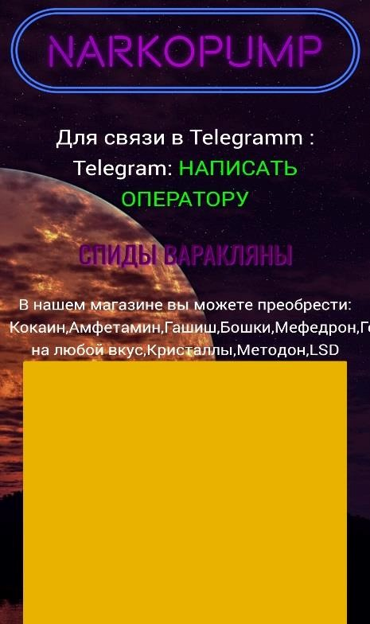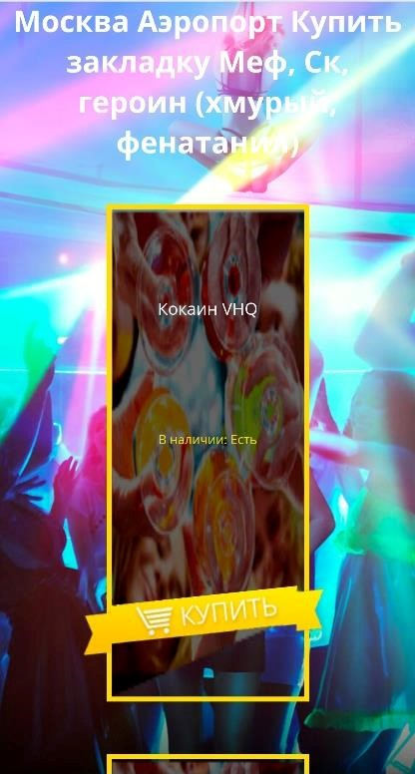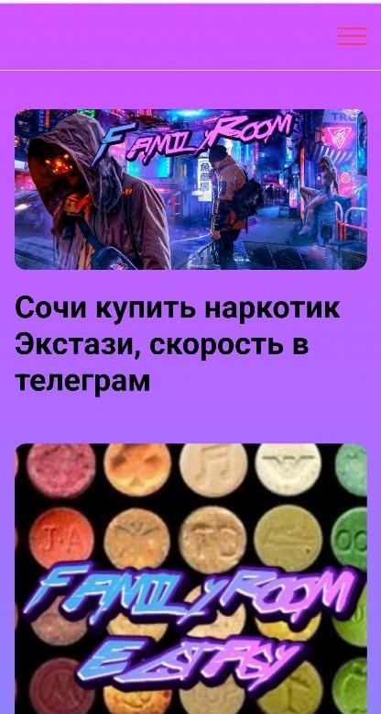

Рис. 1 Рис. 2 Рис. 3

1. **Копирование и сохранение данных**

Следующий шаг – сохранение или копирование информации, содержащей признаки пропаганды наркотиков. Для копирования информации необходимо сделать скриншот (снимок экрана).

На клавиатуре для этих целей предусмотрена специальная клавиша **«Print Screen SysRq»**, которая в зависимости от модели клавиатуры может выглядеть по-разному, как на представленных ниже вариантах (рис. 4):

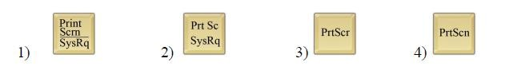

Рис. 4 – Варианты обозначений клавиши копирования экрана

Для создания скриншота необходимо, находясь на странице Интернетресурса, содержащего признаки пропаганды незаконного оборота наркотиков, нажать на клавиатуре компьютера клавишу **«Print Screen SysRq»**.

После нажатия указанной клавиши произойдёт автоматическое копирование информации, содержащейся на экране компьютера, в буфер обмена, то есть копирование (фотографирование) снимка страницы Интернетресурса с указанием URL-адреса – указателя размещения сайта в сети «Интернете».

Для сохранения скопированной информации в формате JPEG необходимо открыть графический редактор Paint, входящий в состав всех операционных систем Windows. С этой целью в меню «Пуск» выбирается раздел «Все программы», далее раздел «Стандартные», а затем открывается редактор «Paint».

Открыв графический редактор «Paint», в появившемся окне указателем мыши среди появившегося перечня команд выбираем команду «Вставить» (рис. 5).

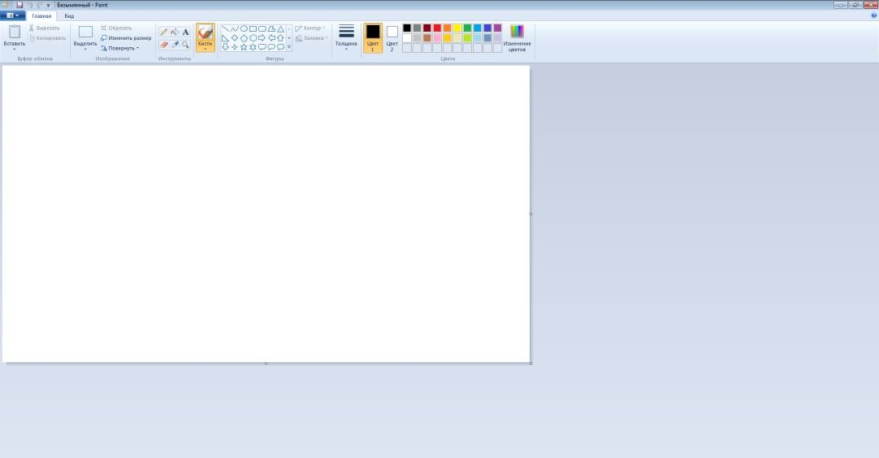

Рис. 5 – Добавление скриншота в графический редактор «Paint»

Находящееся в буфере обмена изображение страницы Интернет-ресурса скопируется в окно графического редактора «Paint» (рис. 6).

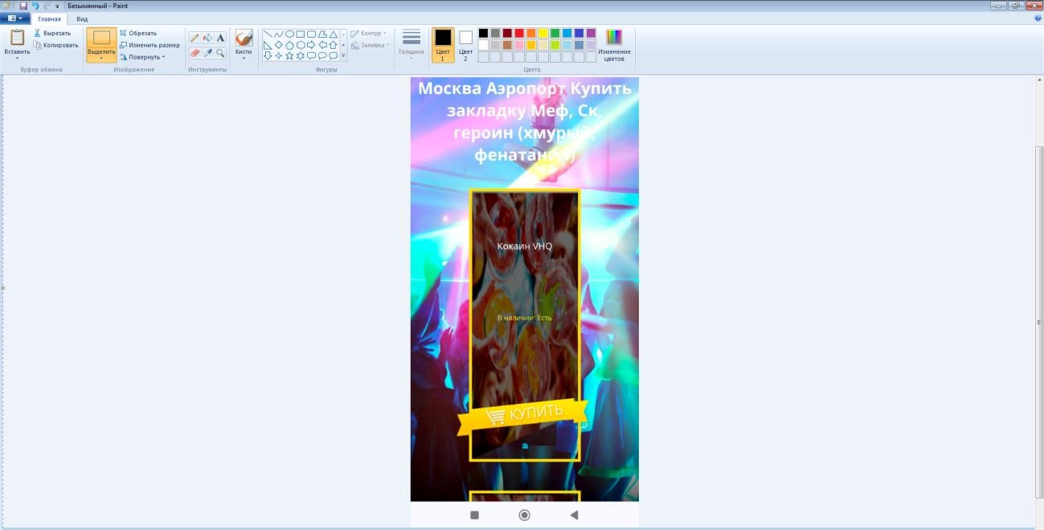

Рис. 6. – Размещение скриншота в графическом редакторе «Paint»

В завершение сохраняем размещённый скриншот изображения страницы подозрительного Интернет-ресурса в графическом редакторе «Paint» в формате JPEG. Для этого указателем мыши в меню «Файл», расположенном в верхнем левом углу редактора, выбираем команду «Сохранить как», а в появившемся окне «Сохранить как» выбираем тип файла JPEG (рис. 7), затем путь сохранения создаваемого файла, вводим имя файла и нажимаем команду «Сохранить» (рис. 8).

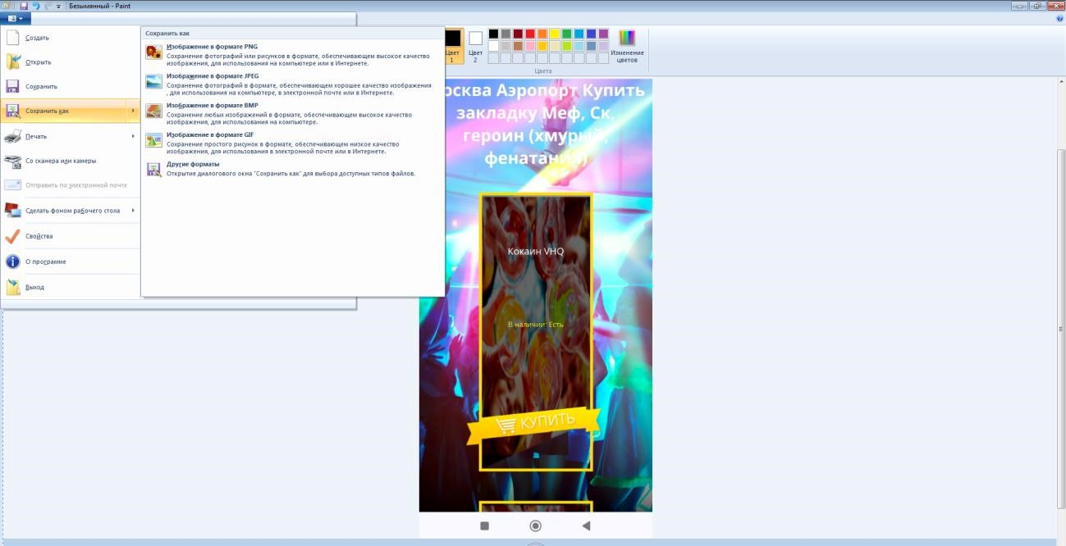

Рис. 7 – Перевод скриншота в формат JPEG в графическом редакторе «Paint»

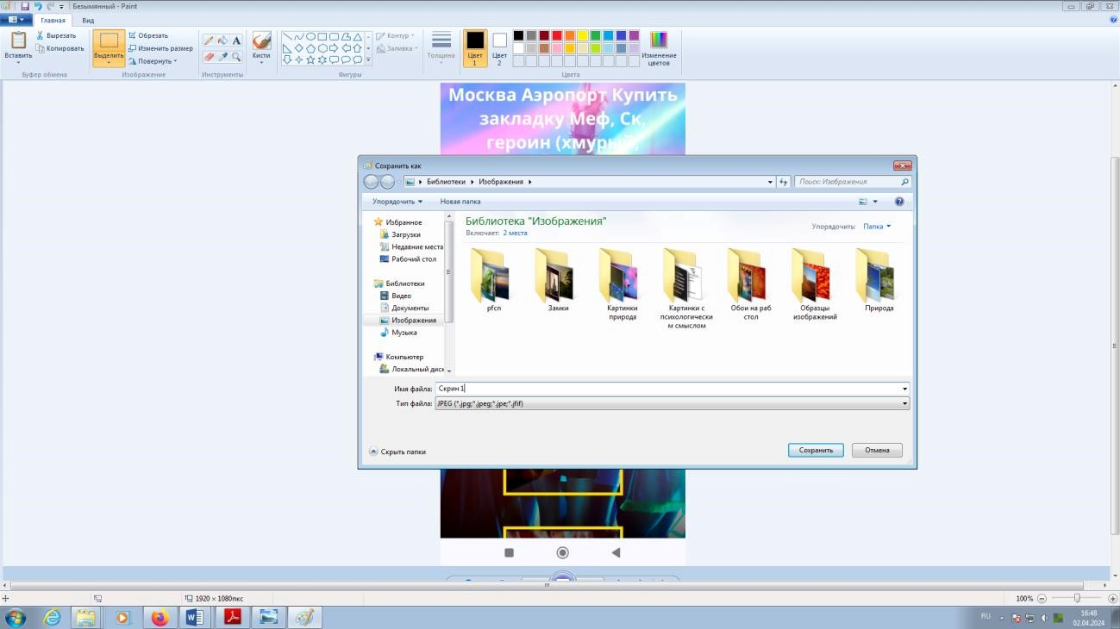

Рис. 8 - Сохранение скриншота в графическом редакторе «Paint»

**3. Размещение заявки на ограничение доступа к подозрительному Интернет-ресурсу**

Для размещения заявки на ограничение доступа к сомнительному Интернет-ресурсу необходимо зайти на официальный сайт Роскомнадзора [https://rkn.gov.ru](https://rkn.gov.ru/) или [https://new.rkn.gov.ru](https://new.rkn.gov.ru/) (рис. 9) (рис. 10).

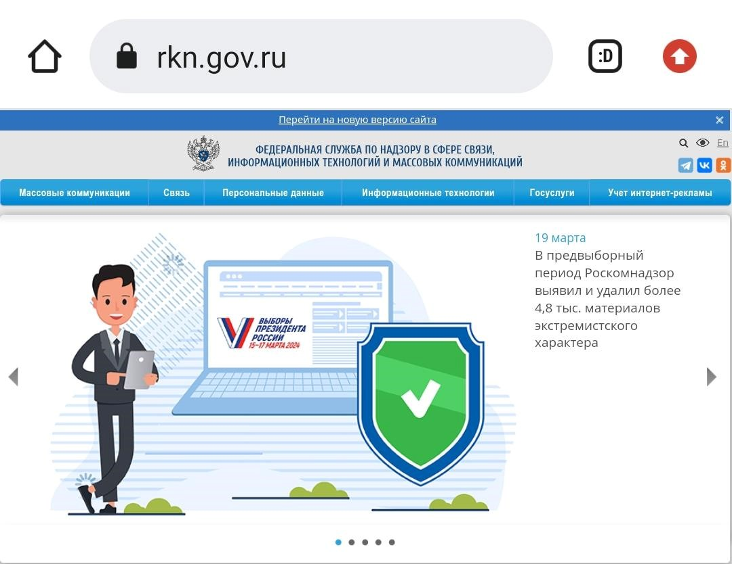

Рис. 9 – Главная страница официального сайта Роскомнадзора

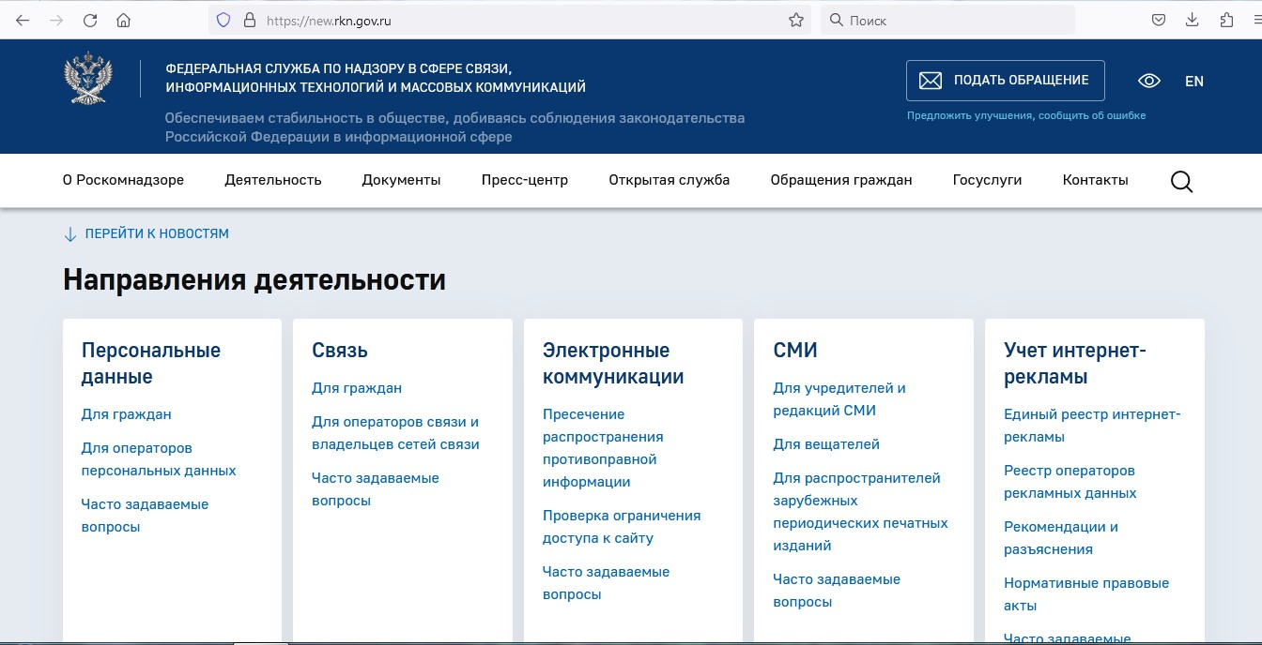

Рис. 10 – Главная страница официального сайта Роскомнадзора в новой версии

В разделе «Ссылки», расположенном внизу главной страницы сайта, перейти в «Единый реестр запрещенной информации» (рис. 11а).

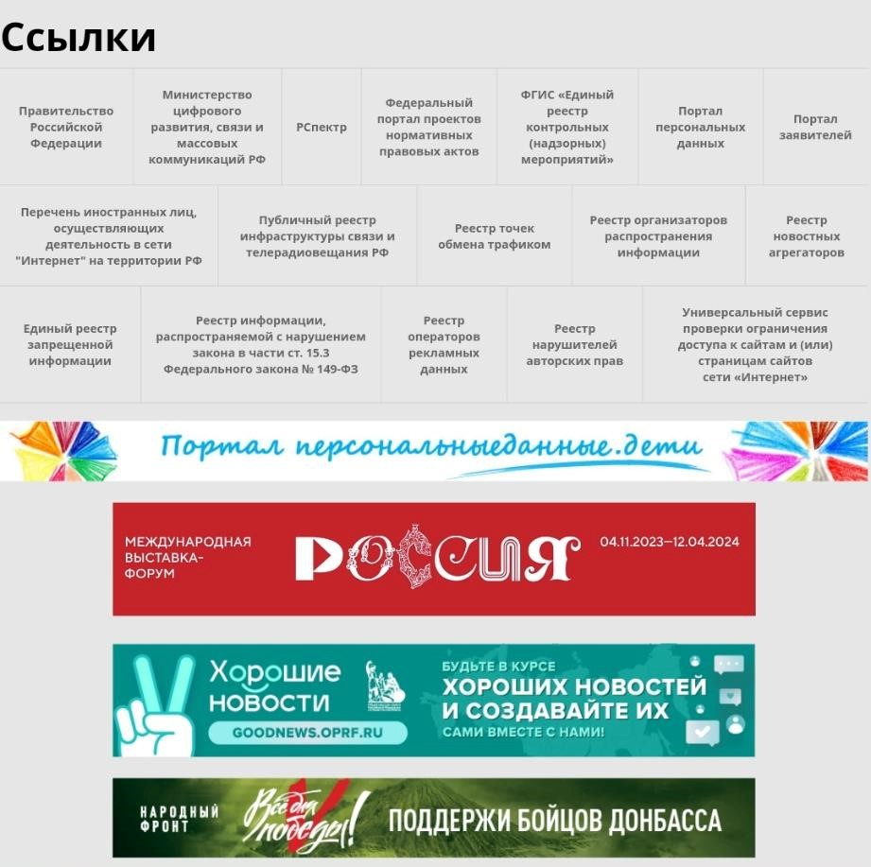

Рис. 11а – Расположение ссылки «Единый реестр запрещенной информации»

Или в новой версии сайта Роскомнадзора, в разделе «Сервисы», расположенном по центру главной страницы сайта, выбрать сервис «Подать обращение» (рис. 11б).

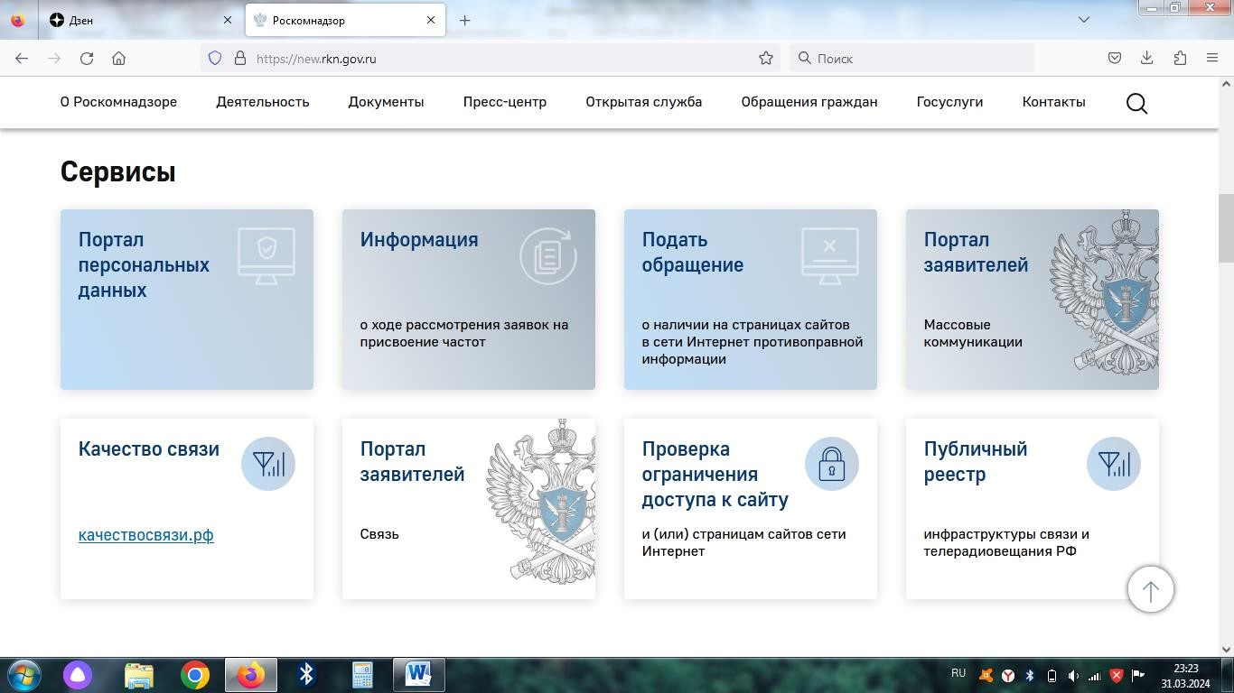

Рис. 11б – Расположение сервиса «Приём сообщений»

В появившемся окне, необходимо выбрать раздел «Прием сообщений» (рис. 12).

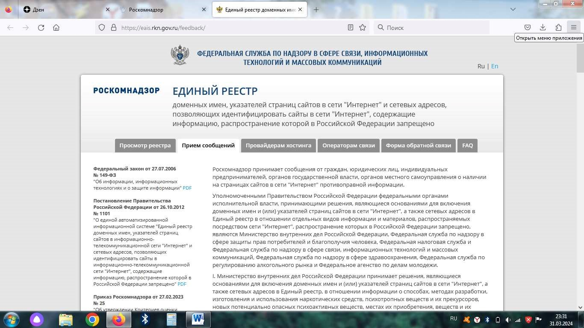

Рис. 12 – Расположение раздела для приема сообщений от граждан о наличии на страницах сайтов в сети «Интернет» противоправной информации

В данном разделе размещена единая форма подачи сообщений об Интернет-ресурсах, содержащих противоправную информацию. Для подачи сообщения, необходимо последовательно заполнить установленную форму, указав URL-адрес Интернет-ресурса, который содержит запрещенную информацию, и прикрепить к сообщению раннее сохраненную фотографию (скиншот) страницы Интернет-ресурса (рис. 13).

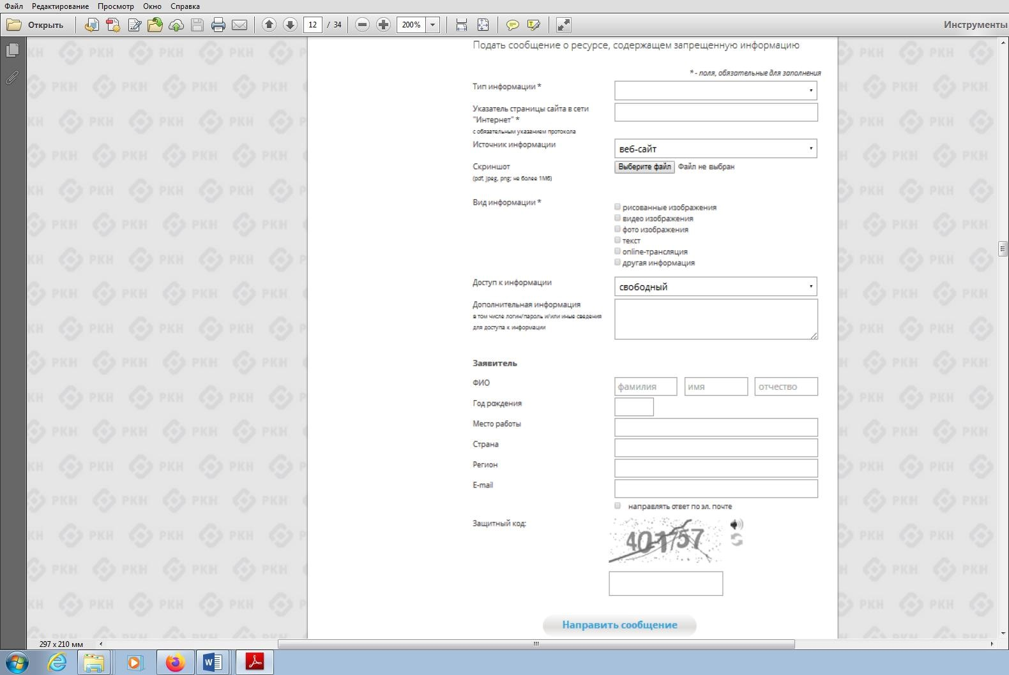

Рис. 13 – Единая форма подачи сообщений об Интернет-ресурсах, содержащих запрещенную информацию

**4. Заполнение единой формы подачи сообщений об Интернет-ресурсах, содержащих противоправную информацию**

В поле «Тип информации» левой кнопкой мыши выбираем позицию «признаки пропаганды наркотиков» (рис. 14).

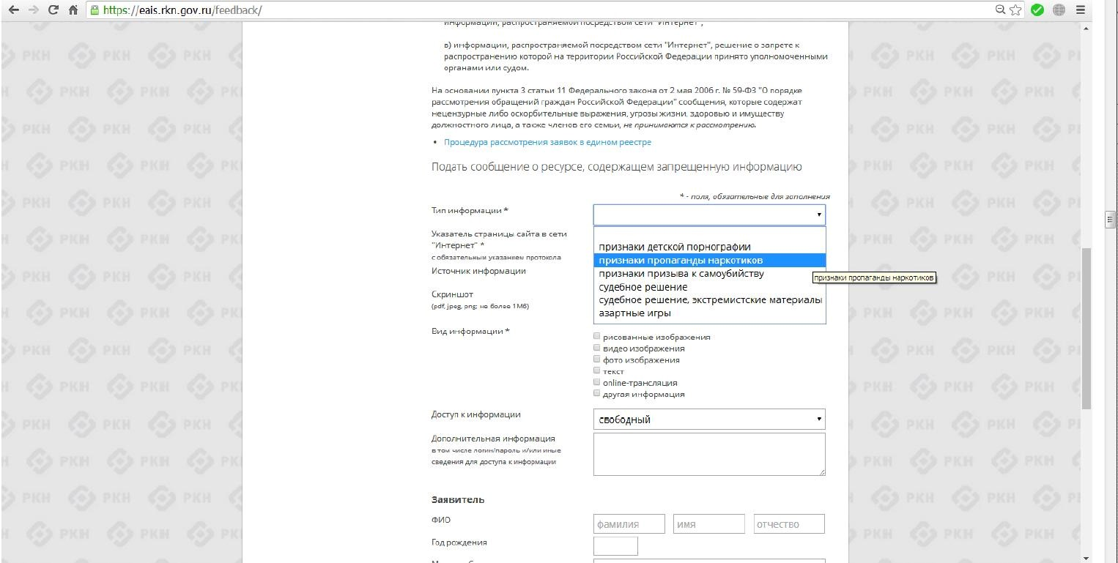

Рис. 14 – Заполнение поля «Тип информации»

В поле «Указатель страницы сайта в сети «Интернет» необходимо вставить URL-адрес Интернет-ресурса. Для этого, открыв страницу Интернетресурса, содержащего запрещенную информацию, необходимо выделить URL-адрес Интернет-ресурса в адресной строке браузера, расположенной сверху (URL-адрес Интернет-ресурса выглядит следующим образом: [https://eais.rkn.gov.ru/feedback/,](https://eais.rkn.gov.ru/feedback/) [https://26.мвд.рф/)](https://26.мвд.рф/), затем скопировать адрес Интернет-ресурса, нажав правую кнопку мыши и выбрав команду

«Копировать» (рис. 15).

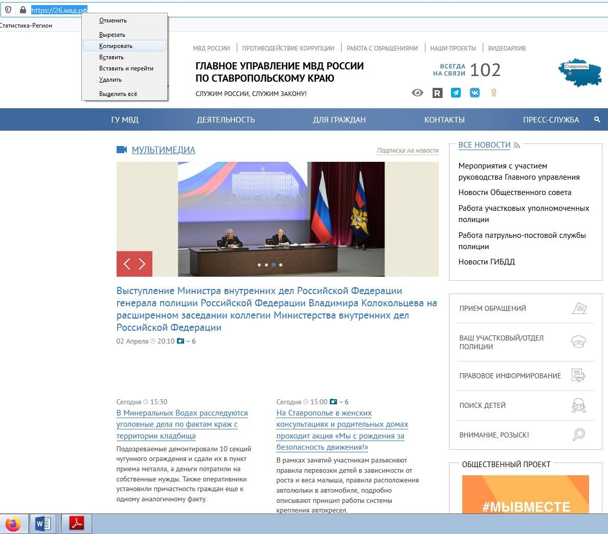

Рис. 15. – Копирование URL-адрес Интернет-ресурса

Далее необходимо вставить скопированный адрес подозрительного Интернет-ресурса в поле «Указатель страницы сайта в сети «Интернет», в заполняемой форме подачи сообщений об Интернет-ресурсах, содержащих запрещенную информацию, на сайте Роскомнадзора (рис. 16).

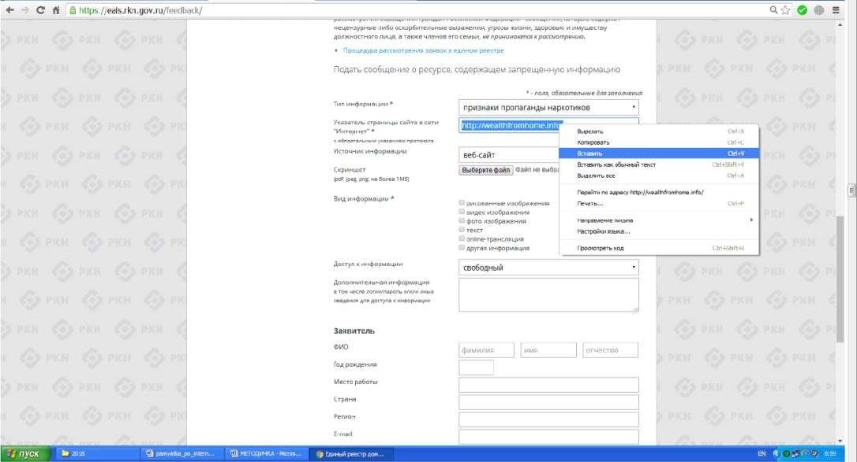

Рис. 16 – Заполнение поля «Указатель страницы сайта в сети «Интернет»

Наведя указатель мыши на поле «Вид информации», в открывшемся окне выберите вид противоправной информации, размещенной на Интернетресурсе, путём проставления галочки (-чек) напротив соответствующей (их) позиции (-ий) (рис. 17).

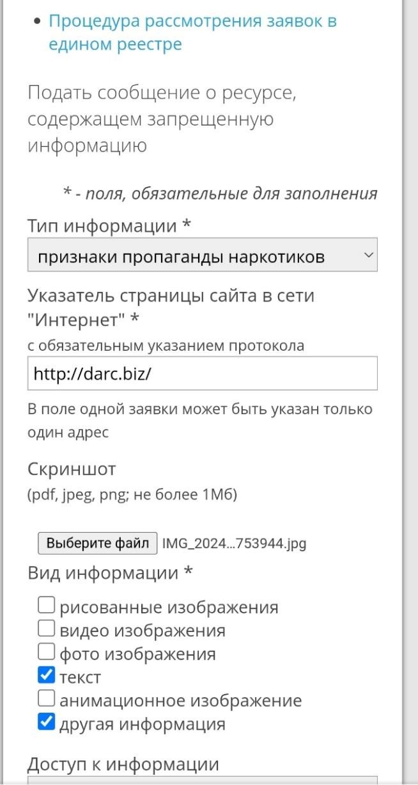

Рис. 17 - Заполнение поля «Вид информации»

В поле «Доступ к информации» и кликнув на него, нажав левую кнопку мыши, в открывшемся окне необходимо выбрать формат доступа к сомнительному Интернет-ресурсу: свободный (то есть любой желающий может зайти на данную страницу Интернет-ресурса), ограниченный (например, надо пройти регистрацию либо вступить в закрытую группу) и платный (произведя оплату и получив идентификатор для осуществления входа на Интернет-ресурс) (рис. 18).

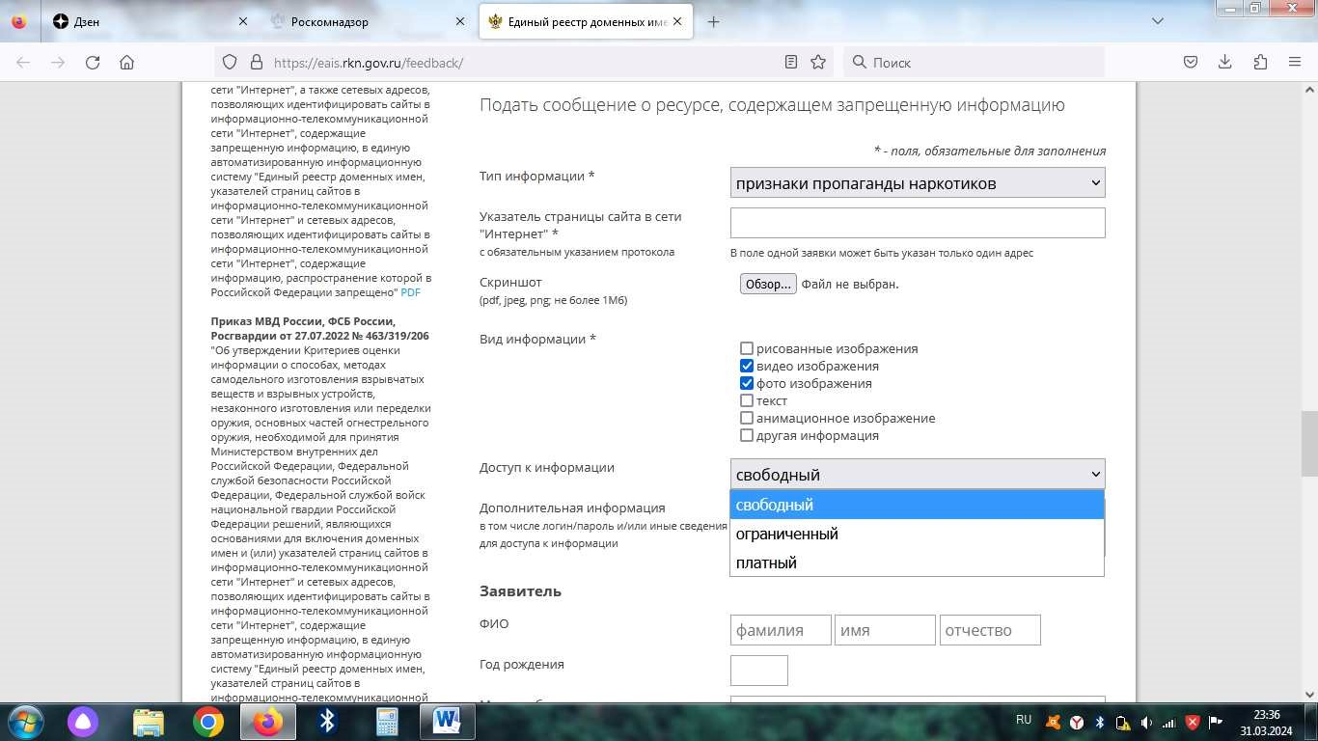

Рис. 18 – Заполнение поля «Доступ к информации»

Ниже необходимо указать контактные данные заявителя, подготовившего обращение об ограничении доступа к сомнительному Интернет-ресурсу, указав: ФИО, год рождения, место работы, страну проживания, регион.

С целью получения уведомления от Роскомнадзора о приятных мерах по блокировке заявленного Интернет-ресурса в обязательном порядке в поле «E-mail» необходимо указать адрес электронной почты заявителя, а в поле «направлять ответ по эл. почте» проставить галочку.

В завершение оформления сообщения в поле «Защитный код» необходимо напечатать сочетание цифр и букв, изображенных на картинке, и нажать кнопку «Направить сообщение» (рис. 19).

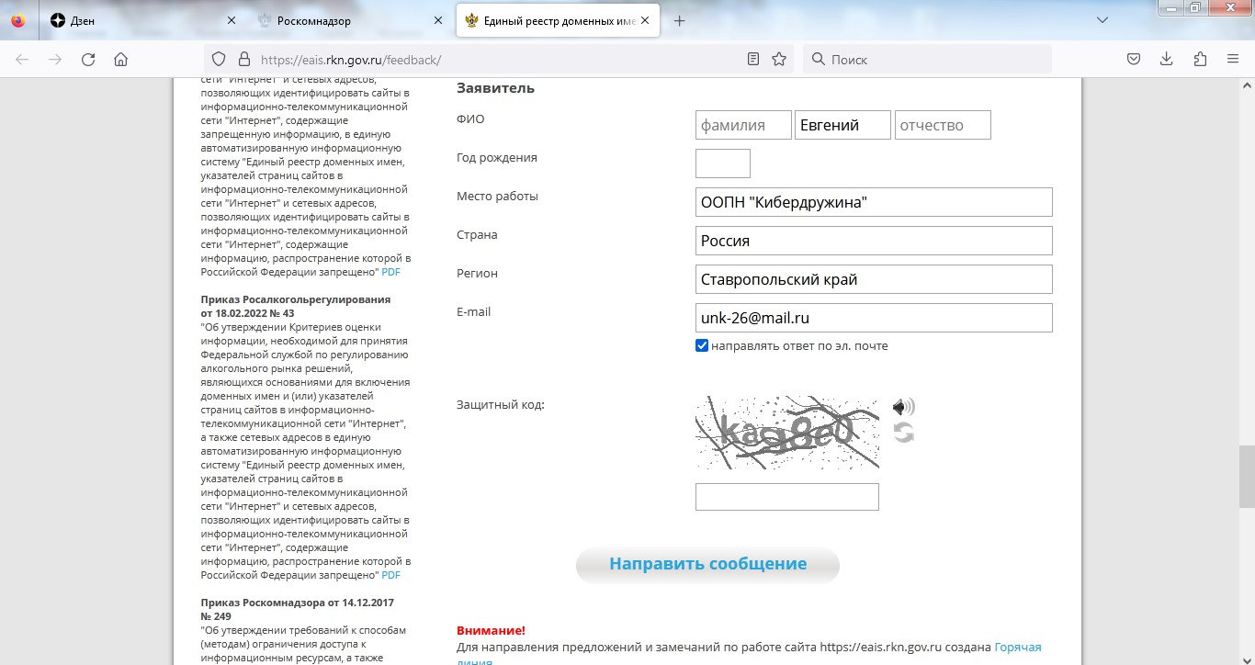

Рис. 19 – Заполнение контактных данных заявителя

В ответ на поданное на сайте Роскомнадзора сообщение об Интернет- ресурсе, содержащем запрещённую информацию, на адрес электронной почты, указанный заявителем, придёт один из приведённых ниже вариантов ответов (рис. 20):

1) 2) 3) 4)

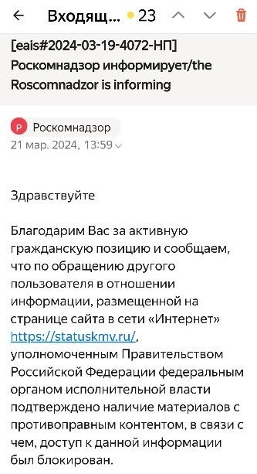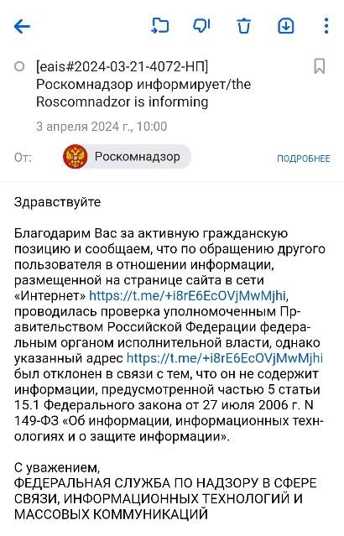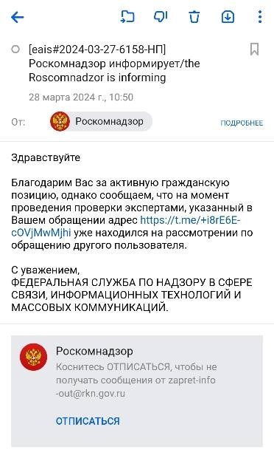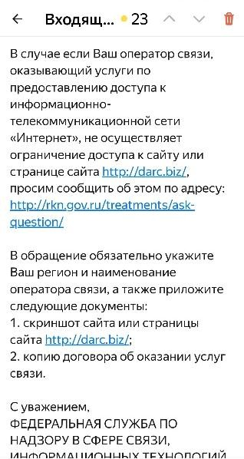

Рис. 20 – Варианты ответов из Роскомнадзора на обращение заявителя